**LAPORAN PRAKTIKUM**

**“POST TEST PERTEMUAN 4:** **FUNGSI DAN KOMPOSISI DUA FUNGSI”**

Diajukan untuk memenuhi salah satu praktikum Mata Kuliah Matematika Diskrit yang di ampu oleh:

Nur Rochmah Dyah PA, S.T., M.Kom.



Disusun Oleh:

Mohammad Farid Hendianto 2200018401

**UNIVERSITAS AHMAD DAHLAN**

**FAKULTAS TEKNOLOGI INDUSTRI**

**PROGRAM STUDI INFORMATIKA**

**TAHUN 2023**

**DAFTAR SOAL**

1. Buatlah program faktorial inputan (n) dengan menggunakan fungsi iterative! 15

a. Tuliskan komentar yang sesuai dari no {1,2,3} yang pada program di atas 16

b. Modifikasi program di atas menjadi program yang dinamis. 19

c. Membuat program menghitung faktorial Jika n = 6 , maka n faktorial (n!) = n x (n-1)! atau lengkapnya = 6 x 5 x 4 x 3 x 2 x 1 19

Berikut adalah kodingan untuk kedua soal di dalam satu program di visual studio code:

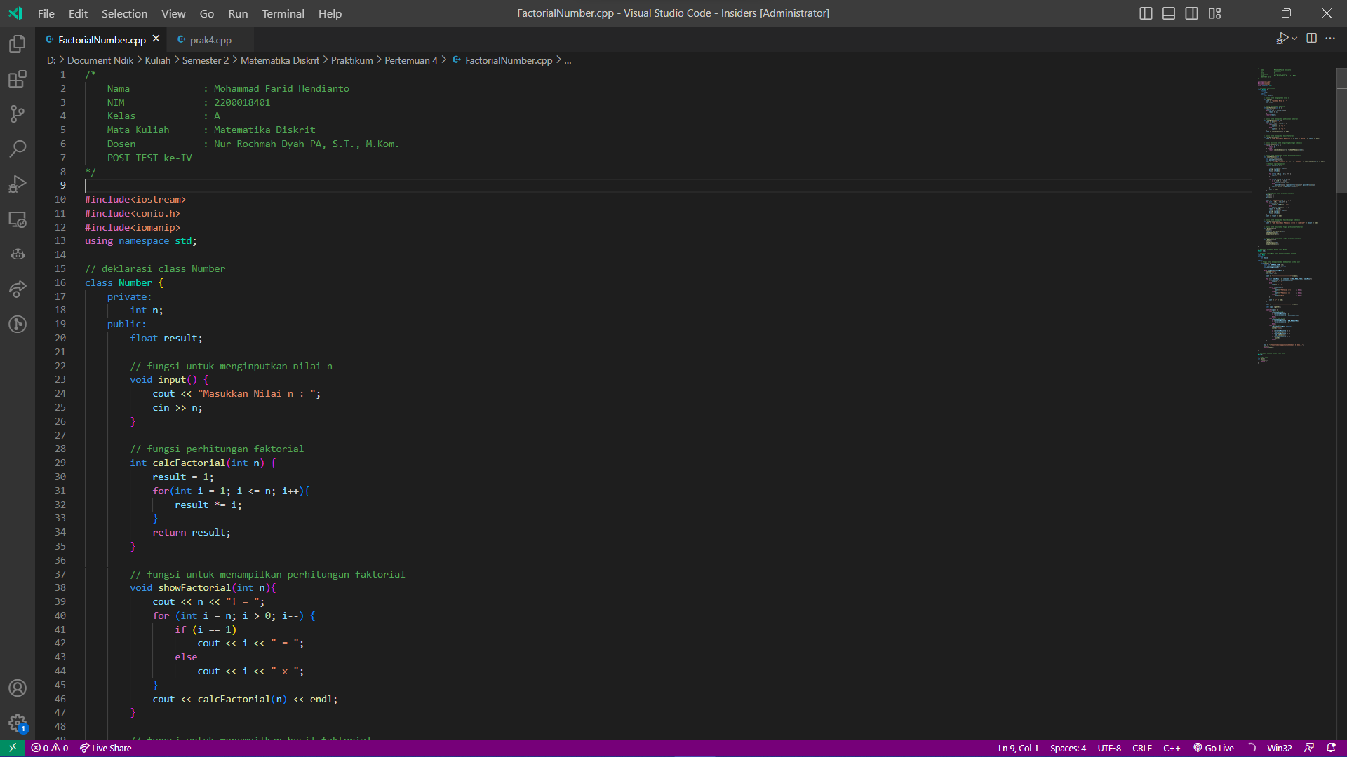

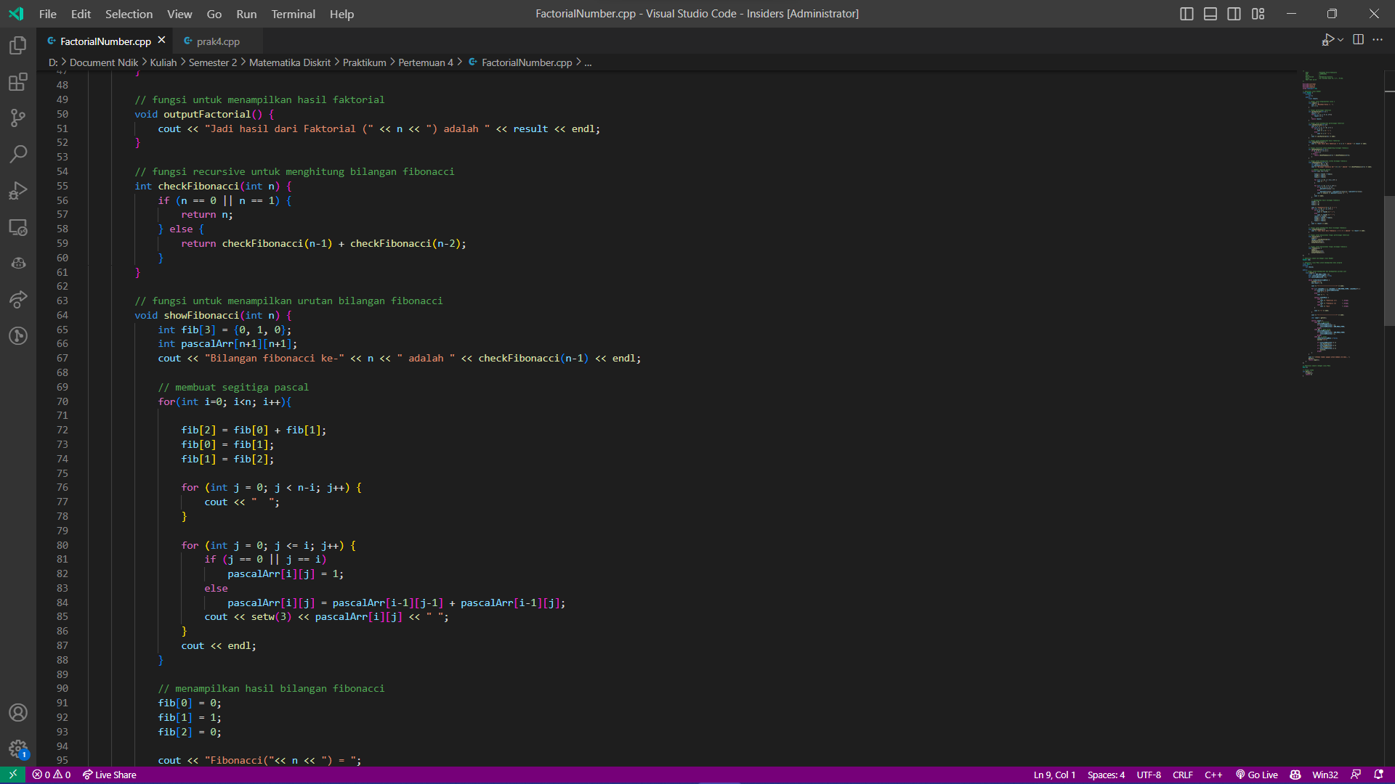

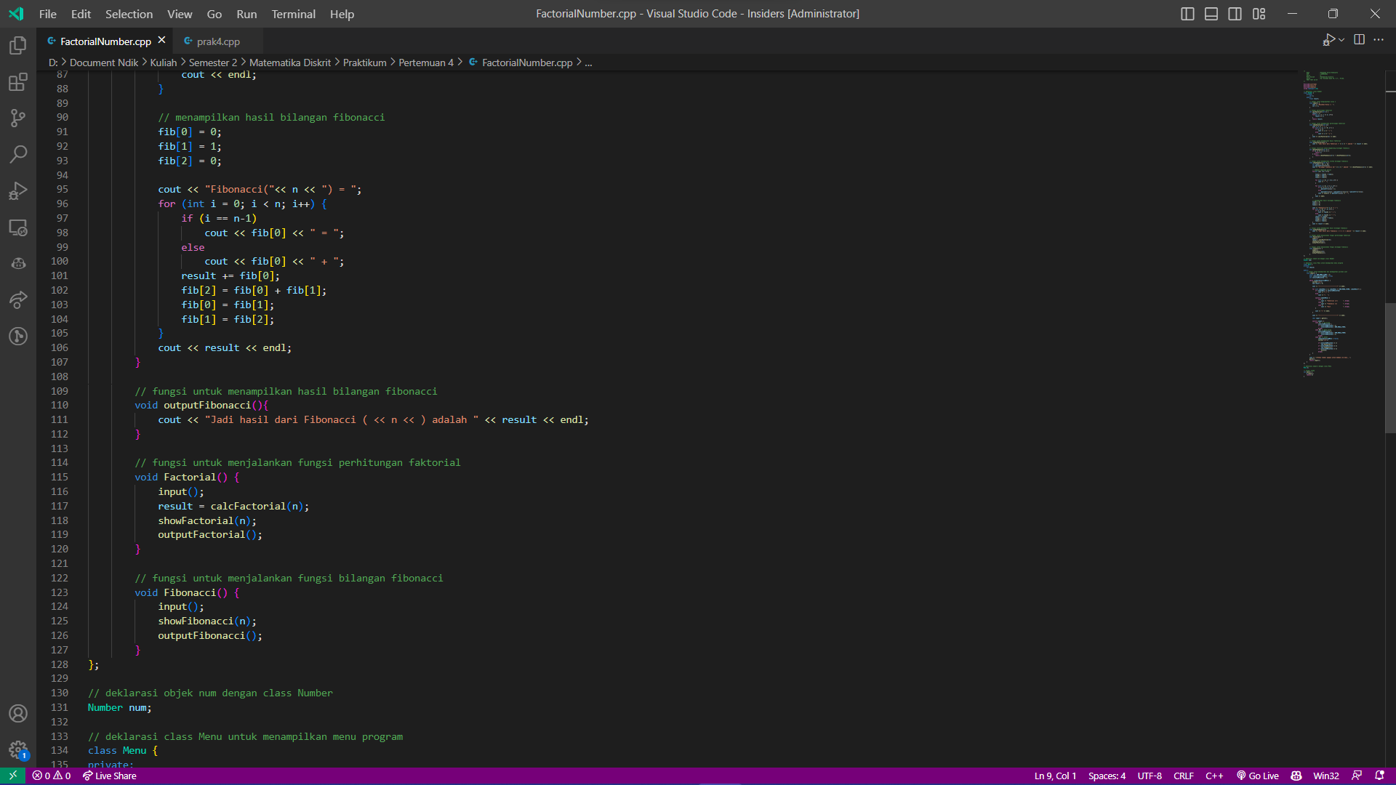

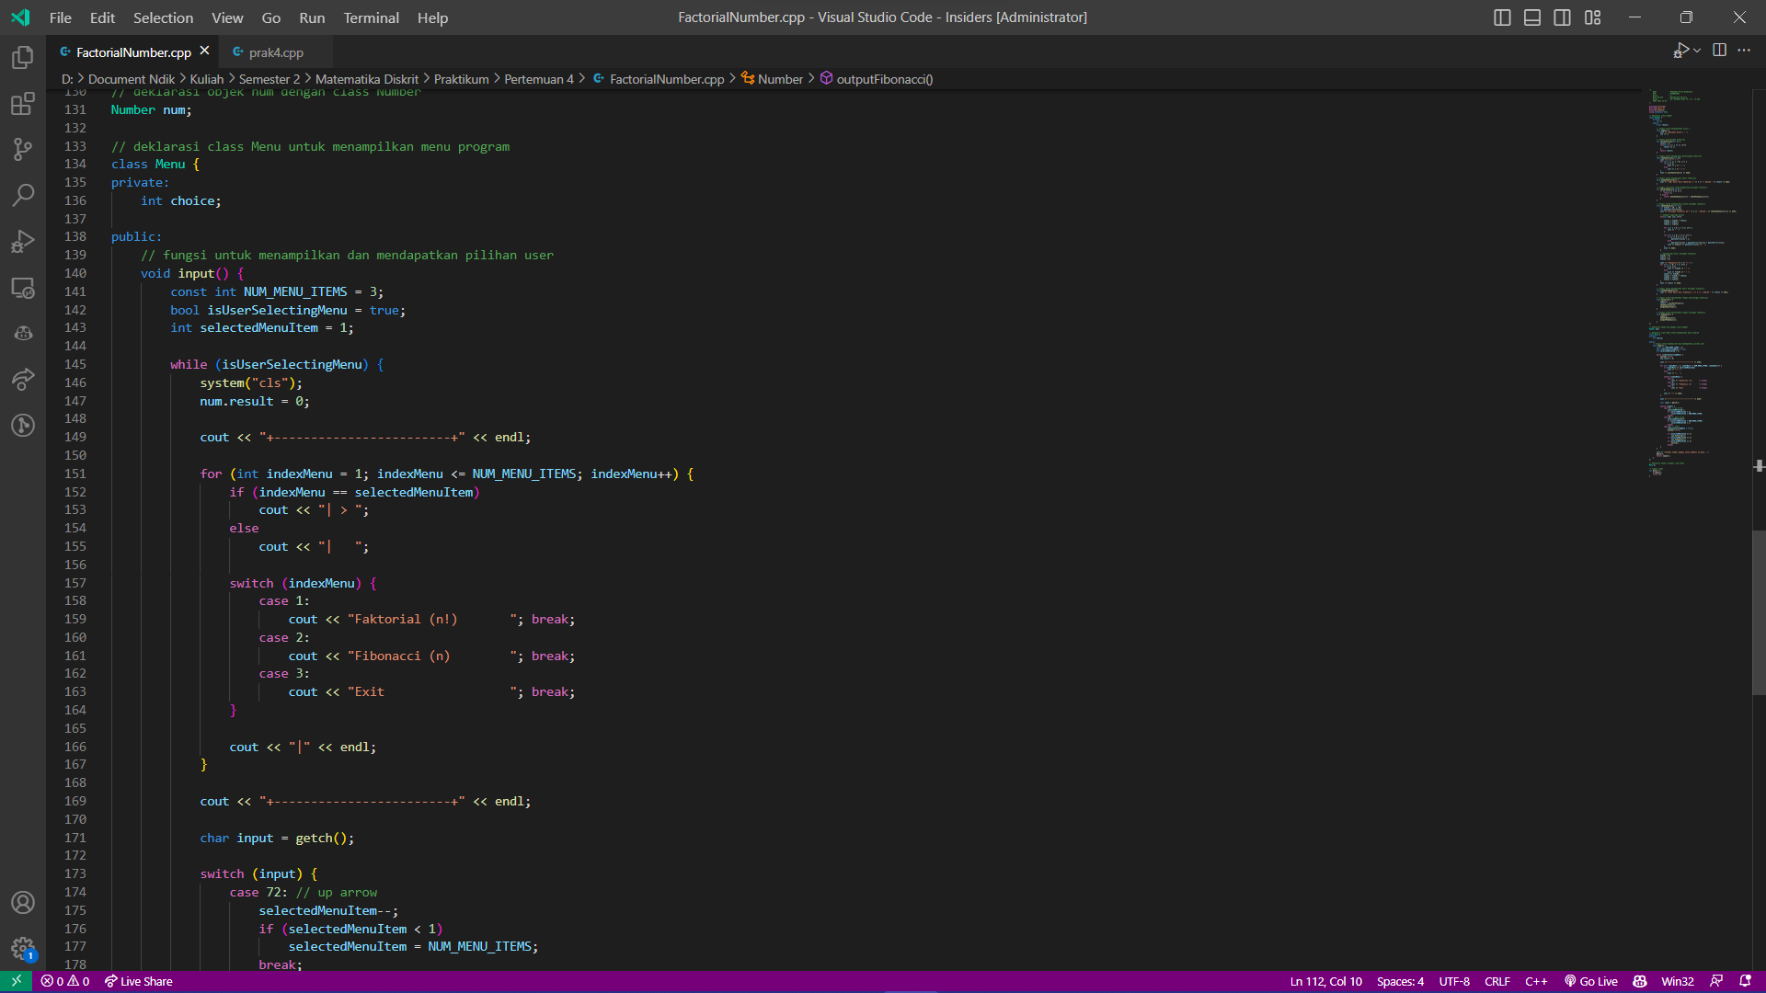

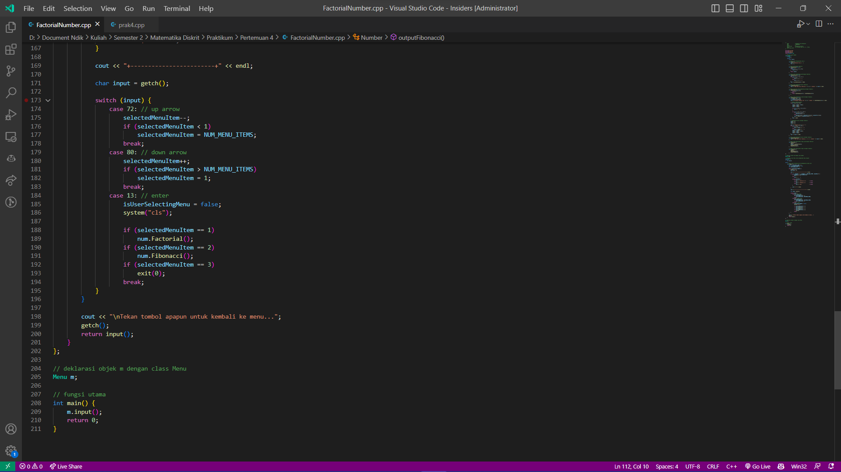

Gambar 1 Tampilan Kodingan di Visual Studio Code. . (Sumber: Penulis)

Berikut adalah tampilan source code semua

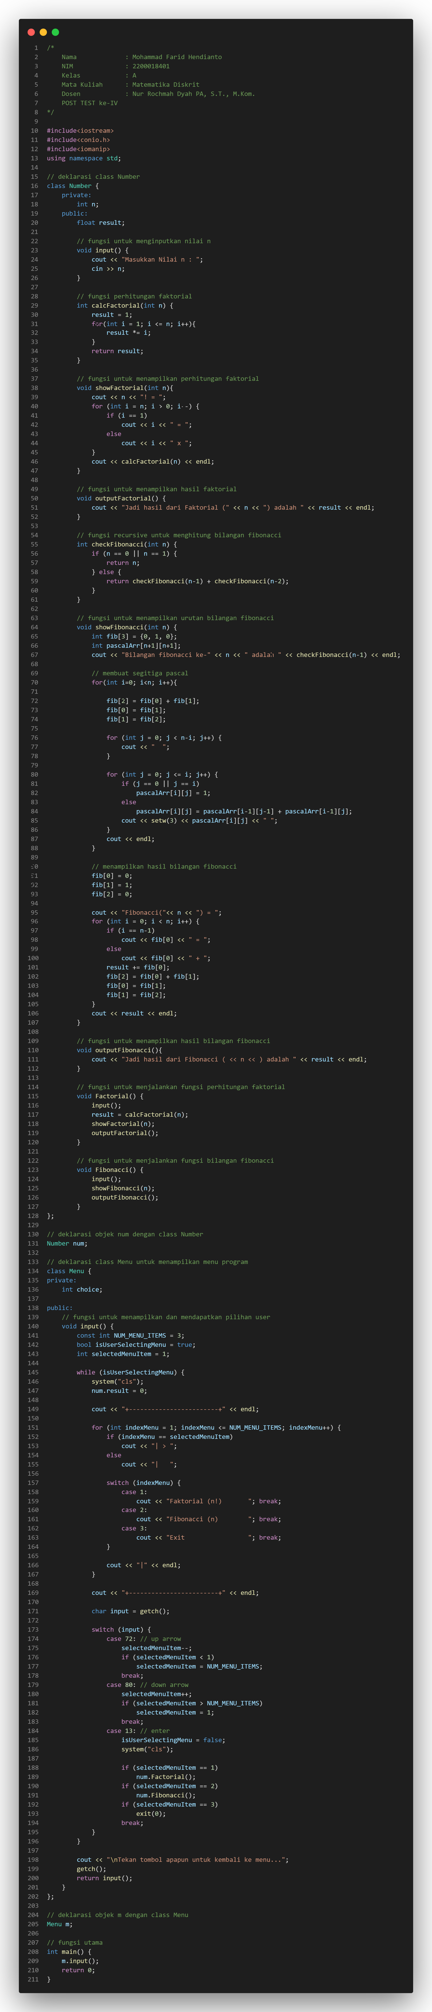



Gambar 2 Tampilan Source Code. (Sumber: Penulis)

Program yang tertera di atas adalah program untuk menghitung faktorial dan bilangan fibonacci. Program ini ditulis dengan menggunakan bahasa pemrograman C++. Fungsi dari program ini adalah untuk membantu pembelajaran matematika diskrit khususnya dalam materi faktorial dan bilangan fibonacci. Terdapat beberapa fitur yang bisa digunakan pada program ini, yaitu perhitungan faktorial, menampilkan perhitungan faktorial, menampilkan hasil faktorial, menampilkan urutan bilangan fibonacci, dan menampilkan hasil bilangan fibonacci.

Program ini dibuat menggunakan OOP atau Object Oriented Programming dengan memanfaatkan class Number dan class Menu. Terdapat beberapa fungsi yang terdapat pada class Number, seperti fungsi input(), calcFactorial(), showFactorial(), outputFactorial(), checkFibonacci(), showFibonacci(), outputFibonacci(), Factorial(), dan Fibonacci(). Fungsi input() digunakan untuk menerima nilai input dari user dengan memasukkan nilai n yang akan digunakan untuk perhitungan faktorial dan bilangan fibonacci. Fungsi calcFactorial() digunakan untuk menghitung nilai faktorial dari bilangan n. Sedangkan fungsi showFactorial() digunakan untuk menampilkan perhitungan faktorial bilangan n. Fungsi outputFactorial() digunakan untuk menampilkan hasil faktorial dari bilangan n.

Selain itu, terdapat pula fungsi untuk menghitung bilangan fibonacci, yaitu checkFibonacci(). Fungsi showFibonacci() digunakan untuk menampilkan urutan bilangan fibonacci dan membuat segitiga pascal. Sedangkan outputFibonacci() digunakan untuk menampilkan hasil dari bilangan fibonacci yang telah dihitung. Terdapat juga dua fungsi utama, yaitu Factorial() dan Fibonacci() yang memanggil fungsi-fungsi sebelumnya untuk melakukan perhitungan faktorial atau bilangan fibonacci.

Selain dari fungsi-fungsi pada class Number, program ini juga menggunakan class Menu. Class Menu digunakan untuk menampilkan menu program saat dijalankan. Terdapat tiga pilihan menu yang bisa dipilih, yaitu perhitungan faktorial, bilangan fibonacci, atau exit. Untuk mengakses pilihan menu, pengguna bisa menggunakan tombol panah atas dan bawah pada keyboard, dan memilih dengan menekan tombol enter.

Cara kerja program ini adalah ketika program dijalankan maka akan langsung tampil menu utama yang terdiri dari 3 pilihan, yaitu perhitungan faktorial, bilangan fibonacci, atau exit. Pengguna dapat memilih salah satu dari pilihan tersebut menggunakan tombol panah atas atau bawah pada keyboard dan menekan tombol enter. Jika pengguna memilih menu perhitungan faktorial atau bilangan fibonacci, maka program akan meminta input bilangan n untuk melakukan perhitungan. Setelah input nilai n masuk, program akan melakukan perhitungan dan menampilkan hasilnya sesuai dengan fungsi yang dipilih. Selanjutnya, program akan menampilkan hasil akhir dari perhitungan faktorial atau bilangan fibonacci.

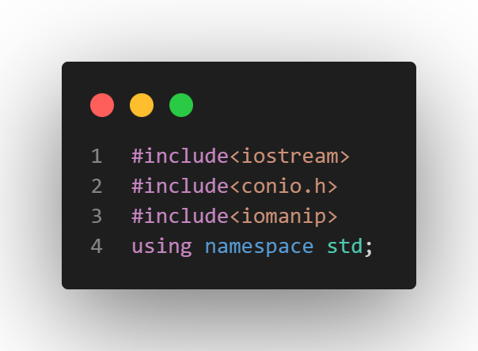

Gambar 3 Deklarasi Library. (Sumber: Penulis)

Kutipan kode tersebut merupakan bagian dari program yang ditulis menggunakan bahasa pemrograman C++. Pada kutipan kode tersebut, terdapat 3 baris kode untuk melakukan import library yaitu "iostream", "conio.h", dan "iomanip". Library "iostream" digunakan untuk memungkinkan program untuk menerima input dan menampilkan output pada konsol. Library "conio.h" digunakan untuk mendapatkan tombol yang ditekan oleh pengguna pada saat runtime. Sedangkan library "iomanip" digunakan untuk melakukan manipulasi tampilan output pada konsol seperti menambahkan padding atau mengatur lebar kolom. Dengan menggunakan kata kunci "using namespace std;", artinya program mencakup seluruh class dan fungsi yang disediakan oleh namespace "std". Namespace "std" sendiri merupakan namespace yang umum digunakan dalam bahasa pemrograman C++. Secara keseluruhan, kutipan kode tersebut berguna untuk mengimpor beberapa fungsi yang dibutuhkan dalam program agar dapat dijalankan dengan baik. Dalam alur program, setelah melakukan import library-library tersebut, program akan siap untuk digunakan untuk menerima input dan menampilkan output pada konsol dengan menggunakan perintah-perintah yang terdapat pada library-library tersebut.

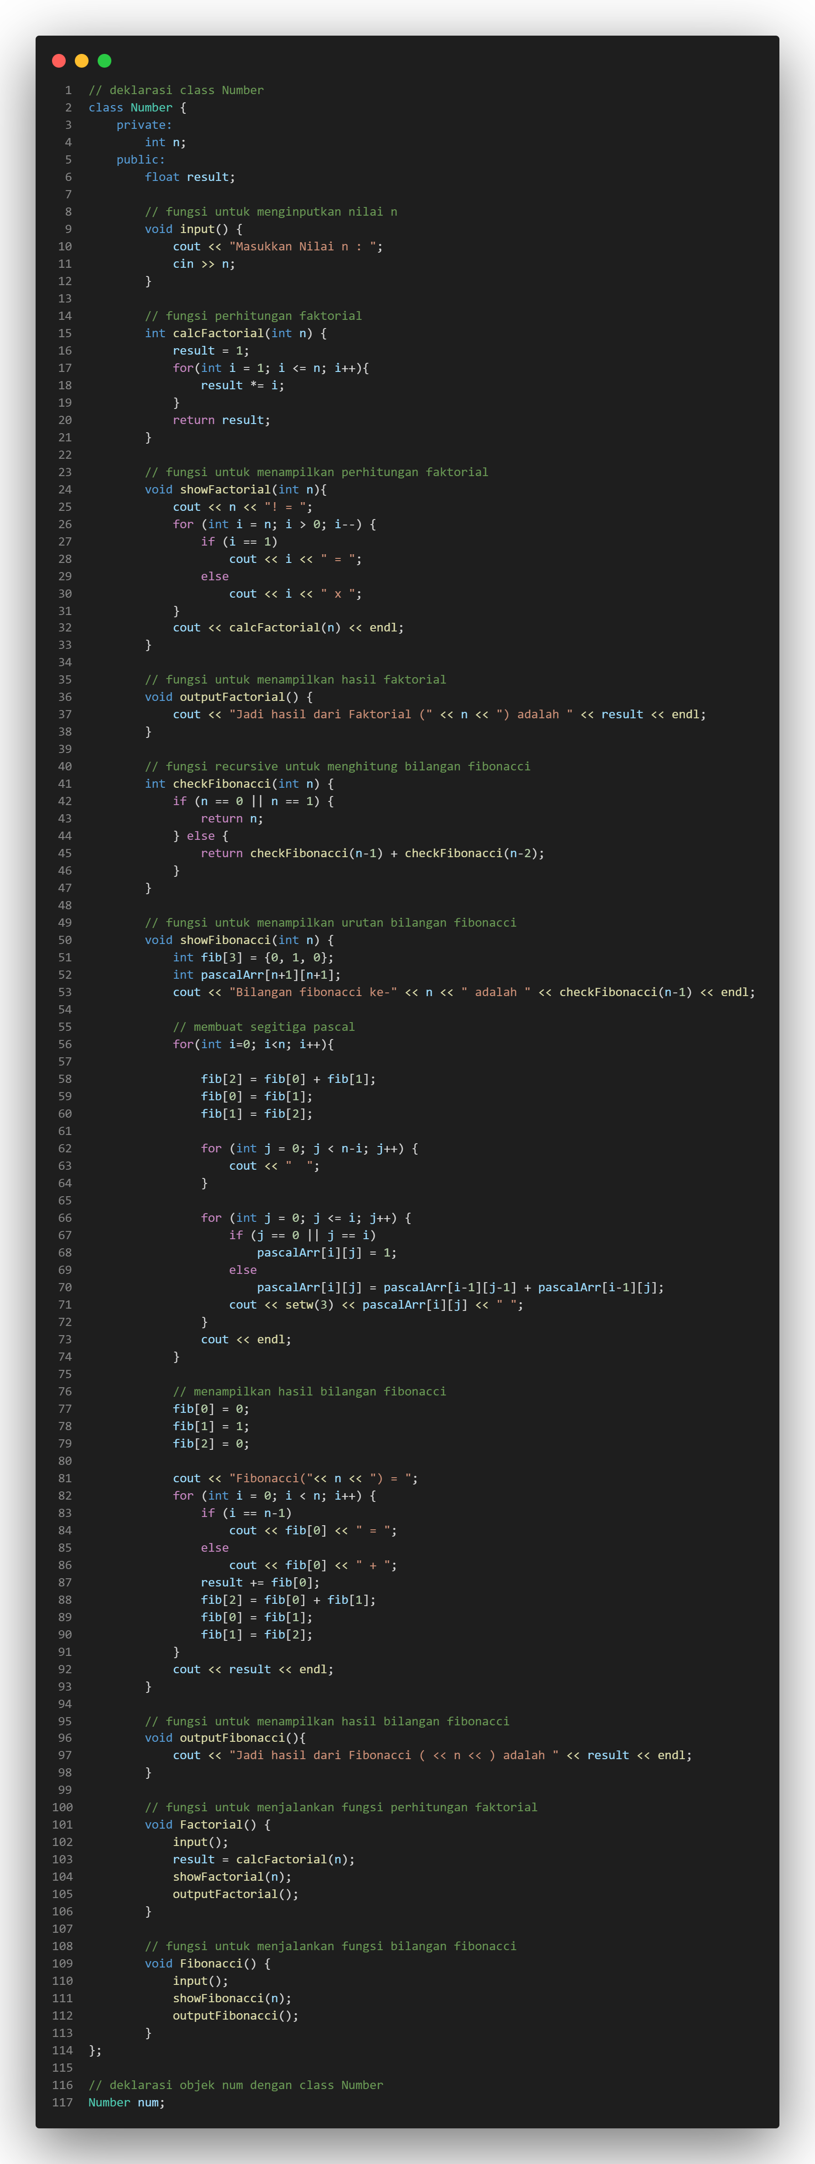

Gambar 4 Class Number. (Sumber: Penulis)

Kode tersebut merupakan pendefinisian sebuah class yang bernama "Number". Class tersebut memiliki beberapa atribut maupun method yang digunakan untuk melakukan perhitungan faktorial dan bilangan fibonacci. Pada bagian awal terdapat deklarasi variabel private yang hanya dapat diakses oleh class tersebut, yaitu variabel "n". Lalu terdapat variabel public yaitu variabel "result" yang dapat diakses dari luar class.

Penjelasan masing-masing fungsi pada class "Number":

* Fungsi "input()" digunakan untuk menginputkan nilai "n".
* Fungsi "calcFactorial()" digunakan untuk melakukan perhitungan faktorial dari suatu bilangan "n". Pada fungsi ini akan dilakukan pengulangan dari 1 hingga "n" dengan menggunakan operator *= dan menyimpan hasil faktorial pada variabel "result".
* Fungsi "showFactorial()" digunakan untuk menampilkan proses perhitungan faktorial pada layar. Fungsi ini akan menampilkan notasi faktorial dari "n" serta melakukan pemanggilan fungsi "calcFactorial()" dan menampilkan hasilnya.
* Fungsi "outputFactorial()" digunakan untuk menampilkan hasil faktorial yang telah dihitung pada layar.
* Fungsi "checkFibonacci()" merupakan fungsi rekursif yang digunakan untuk menghitung bilangan fibonacci dari inputan nilai "n".
* Fungsi "showFibonacci()" digunakan untuk menampilkan proses pembentukan segitiga pascal dan urutan bilangan fibonacci ke-n pada layar. Fungsi ini juga melakukan pemanggilan fungsi "checkFibonacci()" dan menampilkan hasilnya.
* Fungsi "outputFibonacci()" digunakan untuk menampilkan hasil bilangan fibonacci yang telah dihitung pada layar.
* Fungsi "Factorial()" digunakan untuk menjalankan proses menghitung faktorial pada inputan nilai "n". Fungsi ini melakukan pemanggilan terhadap fungsi "input()", "calcFactorial()", "showFactorial()", dan "outputFactorial()".
* Fungsi "Fibonacci()" digunakan untuk menjalankan proses menghitung bilangan fibonacci pada inputan nilai "n". Fungsi ini melakukan pemanggilan terhadap fungsi "input()", "showFibonacci()", dan "outputFibonacci()".

Dalam deklarasi variabel "num" yang menggunakan class "Number", hal tersebut memungkinkan untuk melakukan instansiasi atau pembuatan objek dari class "Number" dan digunakan untuk memanggil seluruh fungsi yang ada pada class "Number". Setelah objek "num" berhasil didefinisikan, maka dapat dilakukan pemanggilan terhadap salah satu fungsi pada objek tersebut.

Alur program pada masing-masing fungsi:

* Fungsi "input()" akan menampilkan pesan "Masukkan Nilai n : " pada layar dan meminta pengguna untuk memasukkan nilai "n".
* Fungsi "calcFactorial()" akan menginisialisasi variabel "result" dengan nilai 1. Kemudian dilakukan pengulangan dari 1 hingga "n" dengan menggunakan operator *=, dimana pada setiap perulangannya akan mengalikan nilai "result" dengan variabel "i". Fungsi akan mengembalikan nilai "result".
* Fungsi "showFactorial()" akan menampilkan notasi faktorial dari "n" pada layar. Kemudian, fungsi akan memanggil fungsi "calcFactorial()" dan menyimpan hasilnya pada variabel "result". Fungsi "showFactorial()" juga akan menampilkan hasil perhitungan faktorial pada layar.
* Fungsi "outputFactorial()" akan menampilkan hasil faktorial yang telah dihitung pada layar dengan menggunakan pesan "Jadi hasil dari Faktorial ( << n << ) adalah" diikuti dengan nilai "result".
* Fungsi "checkFibonacci()" merupakan fungsi rekursif yang digunakan untuk menghitung bilangan fibonacci dari inputan nilai "n". Jika nilai "n" sama dengan 0 atau 1, maka fungsi akan mengembalikan nilai "n". Jika nilai "n" lebih besar dari 1, maka fungsi akan memanggil dirinya sendiri untuk menghitung bilangan fibonacci sebelumnya dengan nilai "n-1" dan "n-2". Fungsi akan mengembalikan jumlah hasil dari kedua pemanggilan tersebut.
* Fungsi "showFibonacci()" akan menampilkan urutan bilangan fibonacci ke-n pada layar dengan cara membuat segitiga pascal terlebih dahulu. Fungsi juga akan memanggil fungsi "checkFibonacci()" untuk menghitung bilangan fibonacci pada inputan nilai "n". Fungsi "showFibonacci()" akan menampilkan notasi "Fibonacci(n) = " pada layar dan menampilkan urutan bilangan fibonacci pada layar.
* Fungsi "outputFibonacci()" akan menampilkan hasil bilangan fibonacci yang telah dihitung pada layar dengan menggunakan pesan "Jadi hasil dari Fibonacci ( << n << ) adalah" diikuti dengan nilai "result".
* Fungsi "Factorial()" akan memanggil fungsi "input()" untuk menginputkan nilai "n", kemudian memanggil fungsi "calcFactorial()" untuk menghitung faktorial dari nilai "n". Setelah itu, fungsi "showFactorial()" dipanggil untuk menampilkan perhitungan faktorial pada layar, dan terakhir fungsi "outputFactorial()" dipanggil untuk menampilkan hasil faktorial pada layar.
* Fungsi "Fibonacci()" akan memanggil fungsi "input()" untuk menginputkan nilai "n", kemudian memanggil fungsi "showFibonacci()" untuk menampilkan urutan bilangan fibonacci pada layar, dan terakhir memanggil fungsi "outputFibonacci()" untuk menampilkan hasil bilangan fibonacci pada layar.

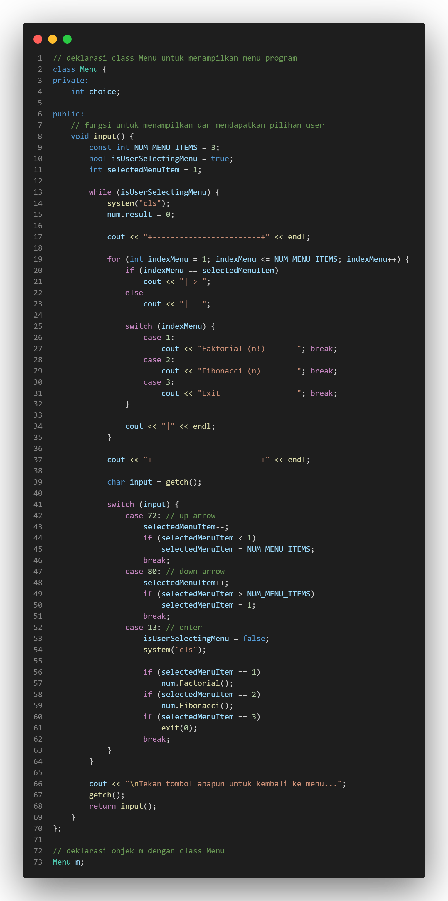

Gambar 5 Class menu. (Sumber: penulis)

Pada kutipan kode ini, terdapat deklarasi class Menu yang digunakan untuk menampilkan menu program. Di dalam class Menu terdapat variabel private choice yang digunakan untuk menyimpan pilihan user dan variabel public input() yang digunakan untuk menampilkan menu dan mendapatkan pilihan user.

Variabel private choice dideklarasikan sebagai private karena nilainya hanya digunakan dalam class Menu saja, tidak perlu diakses oleh class atau fungsi lain di luar class Menu. Sedangkan variabel public input() dideklarasikan sebagai public karena akan diakses dari luar class Menu, yaitu objek m yang dideklarasikan pada akhir kode.

Dalam fungsi input(), terdapat loop while yang digunakan untuk menampilkan menu dan mendapatkan pilihan user. Pertama-tama, ditampilkan menu pada layar dan nilai result pada objek num di-set menjadi 0. Kemudian dilakukan loop untuk menampilkan setiap pilihan pada menu dan menandai pilihan yang dipilih user dengan tanda “>” di depannya.

Selanjutnya, dilakukan pengambilan input dari user menggunakan fungsi getch(). Jika user menekan tombol panah atas atau bawah, maka pilihan yang dipilih berubah sesuai dengan arah panah yang ditekan. Jika user menekan tombol enter, maka pilihan yang dipilih akan disimpan pada variabel choice. Berdasarkan nilai dari variabel choice, akan dipanggil salah satu fungsi num.Factorial(), num.Fibonacci(), atau exit(0).

Setelah selesai memproses pilihan user, ditampilkan pesan “Tekan tombol apapun untuk kembali ke menu...” pada layar dan dilakukan pengambilan input lagi dari user menggunakan fungsi getch(). Kemudian, fungsi input() dipanggil lagi untuk menampilkan menu dan mendapatkan pilihan user.

Deklarasi objek m dengan class Menu dilakukan pada akhir kode untuk membuat objek Menu yang akan digunakan untuk memanggil fungsi input() dan menampilkan menu program. Alur program akan dimulai dari sini ketika program dijalankan.

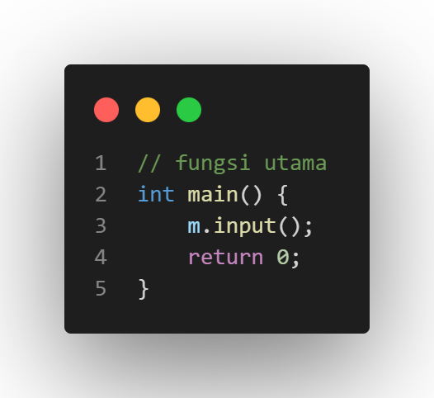

Gambar 6 int main().(Sumber: Penulis)

Pada kutipan kode ini, terdapat fungsi utama yaitu main(). Di dalam fungsi ini, objek m yang dideklarasikan pada akhir kode akan digunakan untuk memanggil fungsi input() dari class Menu. Pertama-tama, program akan mengeksekusi fungsi main() ketika program dijalankan. Kemudian, fungsi input() dari class Menu akan dipanggil menggunakan objek m yang telah dideklarasikan sebelumnya. Fungsi input() akan menampilkan menu program dan mendapatkan pilihan user. Setelah selesai memproses pilihan user, fungsi input() akan dipanggil lagi untuk menampilkan menu dan mendapatkan pilihan user yang baru. Hal ini akan terus berulang sampai program dihentikan oleh user dengan memilih opsi "Exit" pada menu.Setelah semua proses program selesai, nilai 0 akan dikembalikan oleh fungsi main() menggunakan perintah "return 0". Hal ini menandakan bahwa program telah selesai dieksekusi dengan sukses.

1. Buatlah program faktorial inputan (n) dengan menggunakan fungsi iterative!

Alur program untuk mencari program faktorial inputan (n) dengan menggunakan fungsi iterative:

1. Program ini dibuat dalam satu file program sekaligus dengan program Fibonacci, jadi user pertama-tama harus memilih menu yang ingin dijalankan.
2. Ketika user memilih menu faktorial, program akan memanggil fungsi "Factorial()" pada class Number.
3. Pada fungsi "Factorial()", program akan meminta user untuk memasukkan nilai n menggunakan fungsi "input()".
4. Setelah mendapatkan nilai n, program akan menjalankan fungsi "showFactorial(n)" untuk menampilkan perhitungan faktorial dari n.
5. Fungsi "showFactorial(n)" akan menampilkan rumus faktorial dari n menggunakan loop for dan juga menghitung hasil faktorial menggunakan fungsi "calcFactorial(n)".
6. Setelah menampilkan perhitungan faktorial, program akan menampilkan hasil faktorial menggunakan fungsi "outputFactorial()".
7. Proses perhitungan faktorial menggunakan fungsi iterative yang terdapat pada fungsi "calcFactorial(n)" dengan melakukan loop for dari 1 hingga n dan mengalikan hasilnya dengan variabel "result" yang berada pada class Number.
8. Hasil faktorial akan disimpan pada variabel "result" pada class Number dan ditampilkan menggunakan fungsi "outputFactorial()".

Demikianlah alur program untuk mencari program faktorial inputan (n) dengan menggunakan fungsi iterative.

1. Tuliskan komentar yang sesuai dari no {1,2,3} yang pada program di atas

Berikut adalah laporan mengenai kodingan di atas:

Pada kodingan ini sudah diberikan komentar untuk menjelaskan masing-masing bagian kodingan, seperti dibawah ini:

* Komentar untuk memberikan informasi tentang nama, NIM, kelas, mata kuliah, dan dosen yang bertanggung jawab terhadap kodingan.

/*

Nama : Mohammad Farid Hendianto

NIM : 2200018401

Kelas : A

Mata Kuliah : Matematika Diskrit

Dosen : Nur Rochmah Dyah PA, S.T., M.Kom.

POST TEST ke-IV

*/

* Komentar pada bagian deklarasi class Number untuk menjelaskan tujuan dari class tersebut.

// deklarasi class Number

class Number {

private:

int n;

public:

float result;

...

};

* Komentar pada setiap fungsi di dalam class Number untuk menjelaskan tujuan dari fungsi tersebut.

// fungsi untuk menginputkan nilai n

void input() {

...

}

// fungsi perhitungan faktorial

int calcFactorial(int n) {

...

}

// fungsi untuk menampilkan perhitungan faktorial

void showFactorial(int n){

...

}

// fungsi untuk menampilkan hasil faktorial

void outputFactorial() {

...

}

// fungsi recursive untuk menghitung bilangan fibonacci

int checkFibonacci(int n) {

...

}

// fungsi untuk menampilkan urutan bilangan fibonacci

void showFibonacci(int n) {

...

}

// fungsi untuk menampilkan hasil bilangan fibonacci

void outputFibonacci(){

...

}

// fungsi untuk menjalankan fungsi perhitungan faktorial

void Factorial() {

...

}

// fungsi untuk menjalankan fungsi bilangan fibonacci

void Fibonacci() {

...

}

* Komentar untuk memberikan informasi tentang objek num dengan class Number.

// deklarasi objek num dengan class Number

Number num;

* Komentar pada class Menu untuk menjelaskan tujuan dari class tersebut.

// deklarasi class Menu untuk menampilkan menu program

class Menu {

private:

int choice;

public:

// fungsi untuk menampilkan dan mendapatkan pilihan user

void input() {

...

}

};

* Komentar untuk memberikan informasi tentang objek m dengan class Menu.

// deklarasi objek m dengan class Menu

Menu m;

* Komentar pada fungsi utama (main) untuk menjelaskan tujuan dari fungsi tersebut.

// fungsi utama

int main() {

m.input();

return 0;

}

1. Modifikasi program di atas menjadi program yang dinamis.

Sudah ada modifikasi pada program yang dibuat sehingga program tersebut dinamis. Modifikasi tersebut antara lain dengan adanya input nilai n oleh user, sehingga perhitungan faktorial dan bilangan fibonacci yang dilakukan menjadi dinamis sesuai dengan nilai n yang diinputkan oleh user. Dalam program ini, penggunaan fungsi rekursif pada perhitungan bilangan fibonacci juga menambah sisi dinamis dari program ini. Selain itu, untuk mempermudah interaksi user dengan program, ditambahkan pula menu program yang bisa dipilih oleh user dengan bantuan arrow keys pada keyboard. Program ini pun disusun secara sistematis dan rapi menggunakan aturan internasional dalam penulisan kode.

1. Membuat program menghitung faktorial Jika n = 6 , maka n faktorial (n!) = n x (n-1)! atau lengkapnya = 6 x 5 x 4 x 3 x 2 x 1

Program ini adalah program yang berguna untuk menghitung faktorial. Faktorial merupakan operasi matematika yang dilakukan oleh sebuah bilangan yang dihitung dari hasil perkalian dengan bilangan-bilangan positif yang lebih kecil atau sama dengannya sendiri.

Pada program ini, pengguna diminta untuk memasukkan nilai N. Kemudian program akan menjalankan fungsi perhitungan faktorial di mana program akan menghitung hasil faktorial menggunakan for loop. Setelah itu, program akan menampilkan perhitungan faktorial yang telah dilakukan dan menampilkan hasil faktorial. Program ini memperbolehkan pengguna untuk terus menggunakan program dan melihat hasil perhitungan faktorial lainnya atau keluar dari program.

Berikut adalah alur program untuk menghitung faktorial pada program ini:

* User akan diminta untuk memasukkan nilai N.
* Program akan menghitung faktorial menggunakan for loop.
* Program akan menampilkan perhitungan faktorial dalam bentuk tulisan.
* Program akan menampilkan hasil faktorial.
* User dapat memilih untuk melihat hasil faktorial lainnya atau keluar dari program.

Untuk memperbandingkan fungsinya yaitu pada soal int faktorial(int n){ int i; int hasil=1; //penampung sementara for(i=n;i>=1;--i){ hasil =hasil * i; } }, kita dapat melihat bahwa kedua program ini memiliki fungsi yang sama yaitu untuk menghitung faktorial. Namun pada program yang telah dibuat, penamaan variabel dilakukan dalam bahasa Inggris dan program telah dilengkapi dengan fungsi untuk menampilkan perhitungan faktorial secara visual.

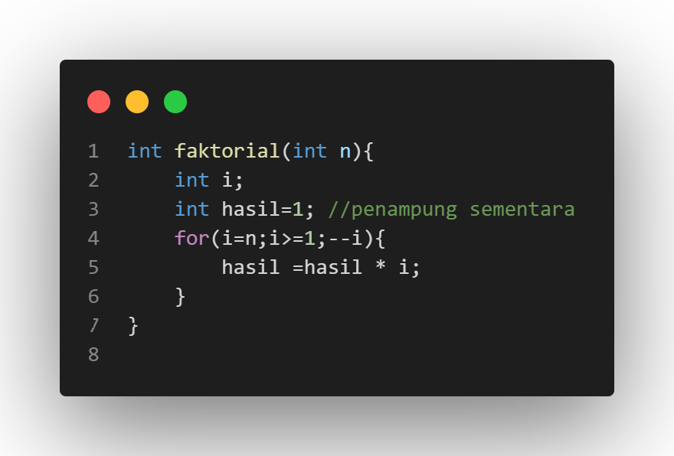

Gambar 7 contoh fungsi faktorial. (Sumber: Penulis)

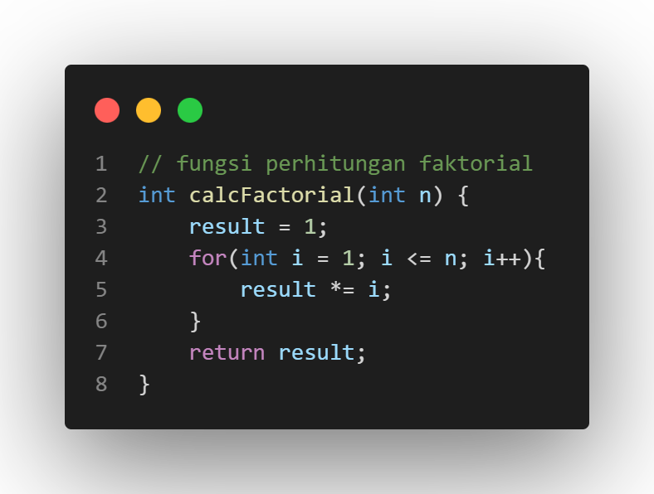

Gambar 8 Fungsi yang dibuat dengan penamaan aturan internasional. (Sumber: Penulis)

Berikut adalah contoh outputnya.

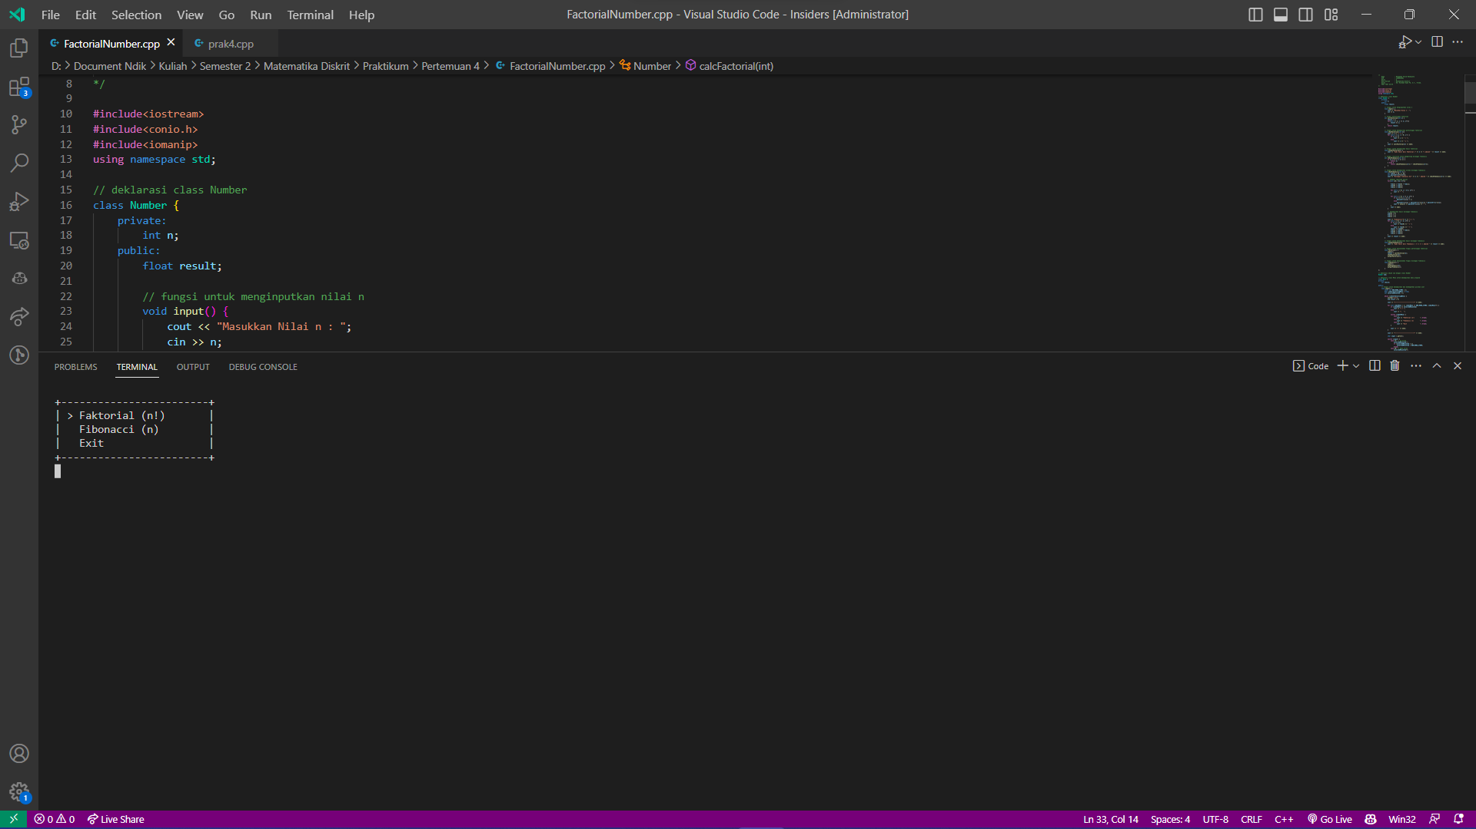

Gambar 9 Ditampilkan menu. (Sumber: Penulis)

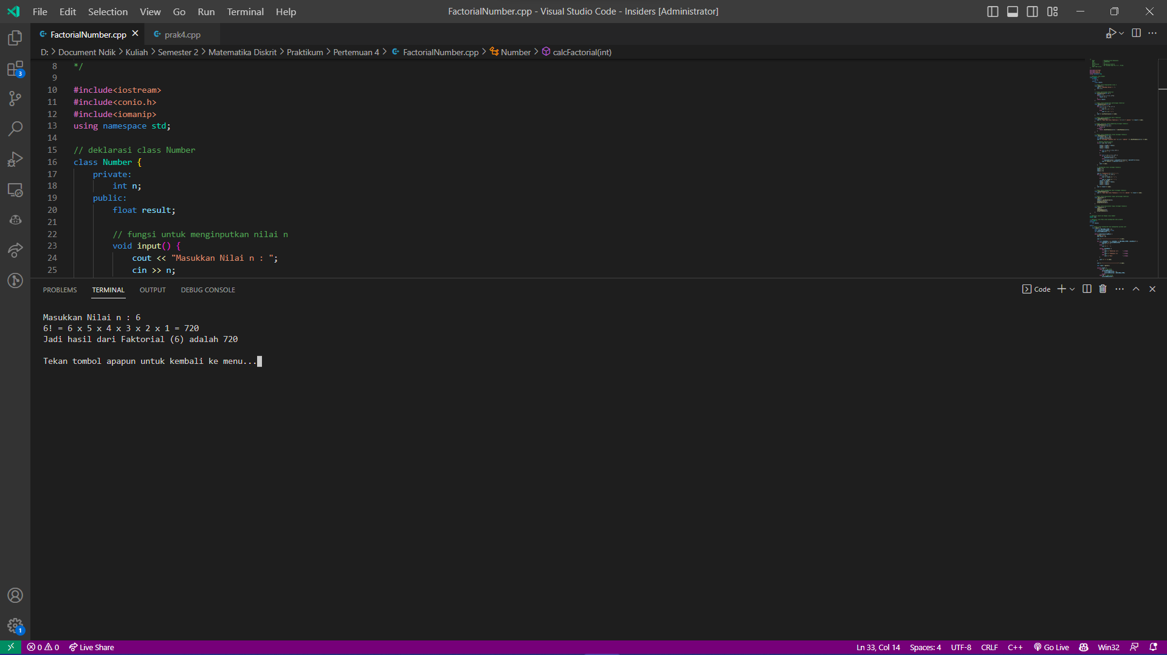

Gambar 10 Ouput 6!. (Sumber: Penulis)

1. Buatlah Program Operasi BIlangan Fibonacci dari (n) inputan.

Program yang diminta adalah operasi bilangan Fibonacci dari n inputan. Alur program untuk Fibonacci pada kode tersebut terdiri dari beberapa fungsi yaitu input(), checkFibonacci(), showFibonacci(), dan outputFibonacci().

Fungsi input() digunakan untuk menginputkan nilai n yang akan dihitung. Fungsi checkFibonacci() merupakan fungsi rekursif yang digunakan untuk menghitung bilangan Fibonacci ke-n. Fungsi showFibonacci() digunakan untuk menampilkan urutan bilangan Fibonacci dengan cara membuat segitiga Pascal dan menampilkan hasil perhitungan bilangan Fibonacci.

Sedangkan fungsi outputFibonacci() digunakan untuk menampilkan hasil akhir dari perhitungan bilangan Fibonacci. Pada bagian objek num terdapat Function Fibonacci() yang memanggil fungsi input(), showFibonacci(), dan outputFibonacci() secara berurutan.

Selain itu, pada program ini juga terdapat sebuah menu yang dideklarasikan pada class Menu, dimana user dapat memilih antara perhitungan faktorial atau bilangan Fibonacci yang akan dijalankan. Jadi, saat program dijalankan, user akan diminta untuk memilih antara perhitungan faktorial atau bilangan Fibonacci melalui menu yang ditampilkan. Setelah user memilih salah satu menu, program akan menampilkan prompt untuk menginputkan nilai n dan menampilkan hasil perhitungan sesuai pilihan user. Sehingga, program dapat melakukan operasi bilangan Fibonacci dari n inputan.

Contoh Output Fibonacci

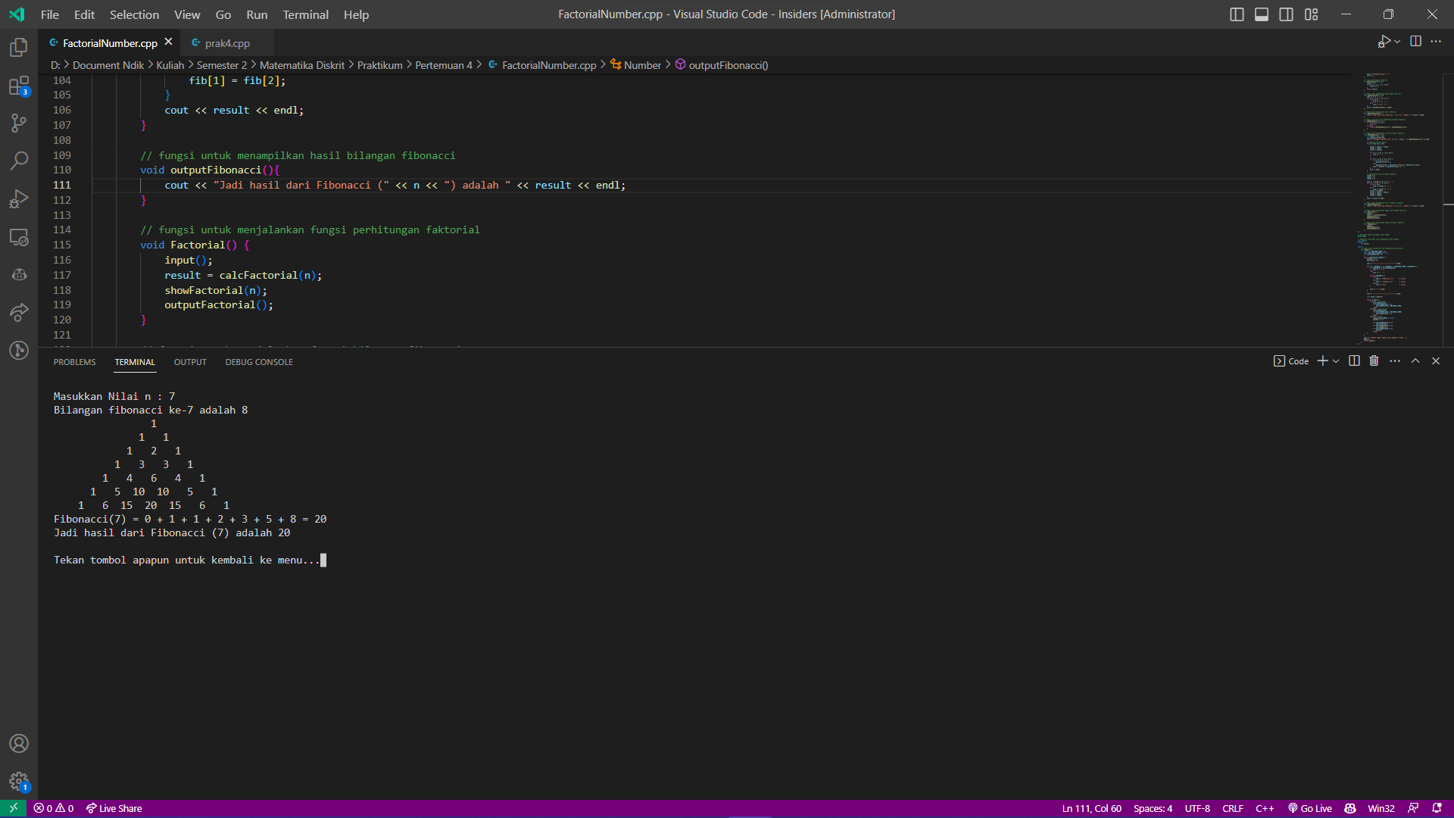

Gambar 11 Fibonacci(7). (Sumber: Penulis)

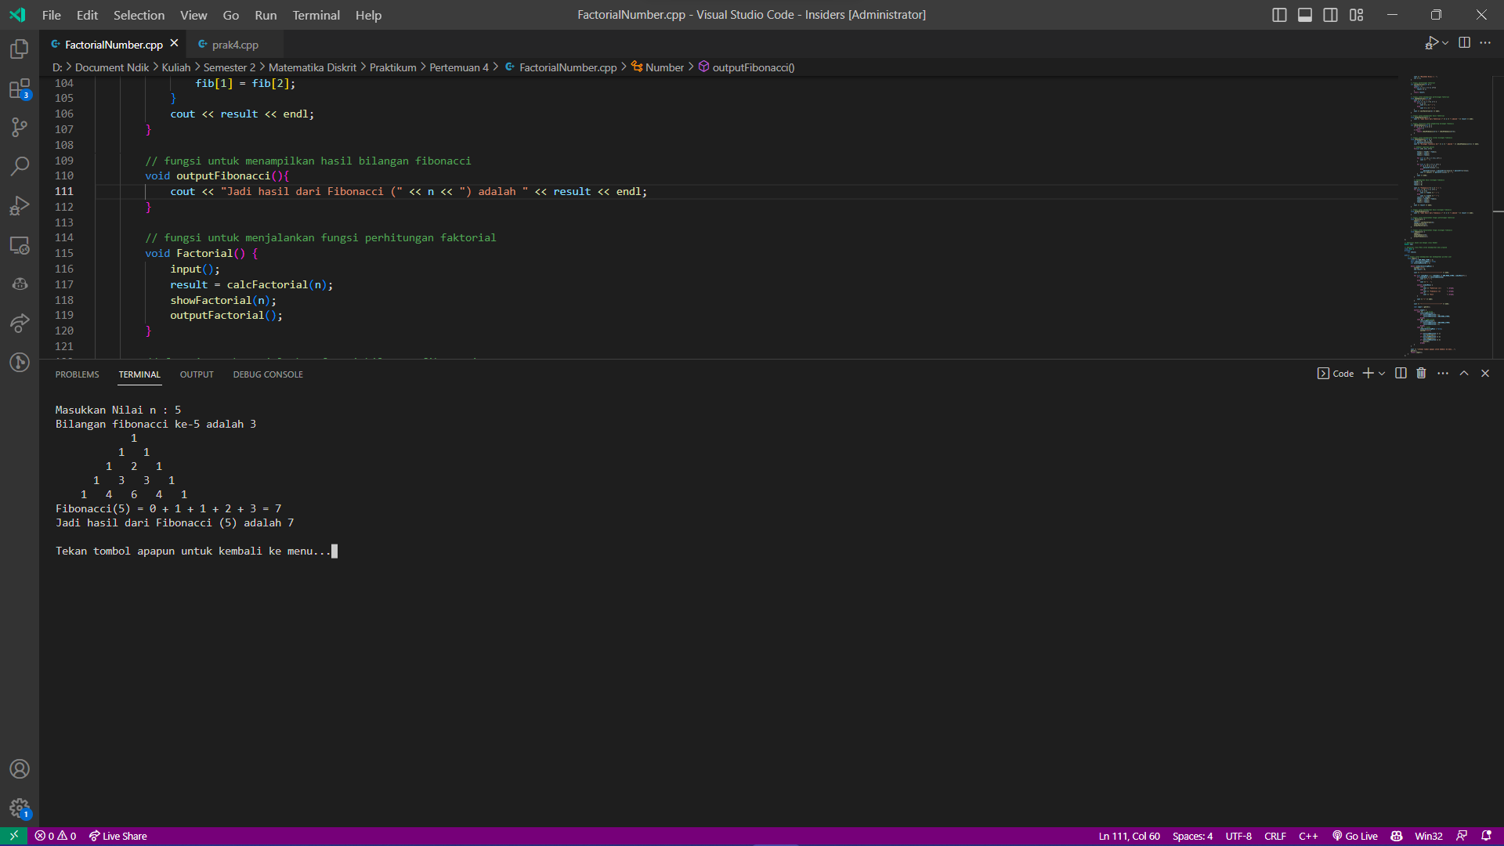

Gambar 12 Fibonacci(5). (Sumber: Penulis)

Untuk mengakses source code kodingan, dapat dilihat dari link github berikut:

<https://github.com/IRedDragonICY/Matematika-Diskrit>